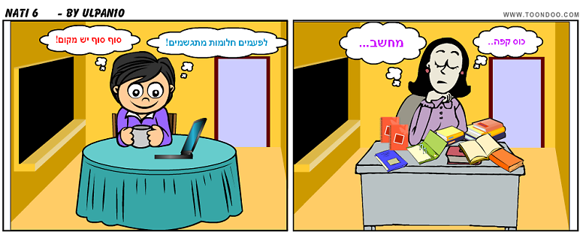

**המגישה:עינת אלפסה. ת"ז 059682138**

**המרצה: גב' רותי סלומון.**

**אולפן רמלה.**

**תשע"ב- יולי 2012**

**אולפן רמלה- אולפן מוביל תקשוב בהתאמה למאה ה- 21 .**